ЛАБОРАТОРНАЯ РАБОТА № 8
РАБОТА С ИЗОБРАЖЕНИЯМИ
Создание приложения с выводом и масштабированием изображения.
Цель занятия: Создать приложение с возможностью выбора картинки из библиотеки и еѐ масштабирования.
Методические указания
Компонент ImageView предназначен для отображения изображений. Находится в разделе Widgets.
Для загрузки изображения в XML-файле используется атрибут android:src, в последнее время чаще используется атрибут app:srcCompat.
ImageView является базовым элементом-контейнером для использования графики. Можно загружать изображения из разных источников, например, из ресурсов программы, контент-провайдеров. В классе ImageView существует несколько методов для загрузки изображений:
setImageResource(int resId) — загружает изображение по идентификатору ресурса
setImageBitmap(Bitmap bitmap) — загружает растровое изображение
setImageDrawable(Drawable drawable) - загружает готовое изображение
setImageURI(Uri uri) — загружает изображение по его URI Метод
setImageResource()
Напишем код, позволяющий перейти на другую страницу для заполнения формы с именем и отображающий содержимое формы на первой странице.
Код прогаммы:
public class MainActivity extends AppCompatActivity implements
View.OnClickListener {
static final int GALLERY_REQUEST = 1;
@Override
protected void onCreate(Bundle savedInstanceState) {
super.onCreate(savedInstanceState);
setContentView(R.layout.activity_main);
Button button = findViewById(R.id.button);
button.setOnClickListener(new View.OnClickListener() {
@Override
public void onClick(View v) {
Intent photoPickerIntent = new Intent(Intent.ACTION_PICK);
photoPickerIntent.setType("image/*");
startActivityForResult(photoPickerIntent,
GALLERY_REQUEST);
}
});
}
@Override
protected void onActivityResult(int requestCode, int resultCode,
Intent imageReturnedIntent) {
super.onActivityResult(requestCode, resultCode,
imageReturnedIntent);
Bitmap bitmap = null;
ImageView imageView = (ImageView) findViewById(R.id.imageView);
switch (requestCode) {
case GALLERY_REQUEST:
if (resultCode == RESULT_OK) {
Uri selectedImage = imageReturnedIntent.getData();
try {
bitmap =
MediaStore.Images.Media.getBitmap(getContentResolver(),
selectedImage);
} catch (IOException e) {
e.printStackTrace();
}
imageView.setImageBitmap(bitmap);
}
}
}
@Override
public void onClick(View v) {
}
}

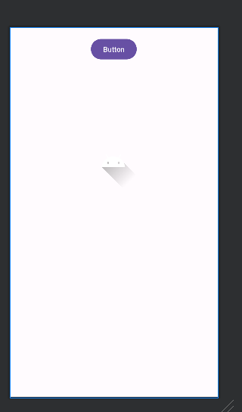
Рис. 1 - Макет приложения

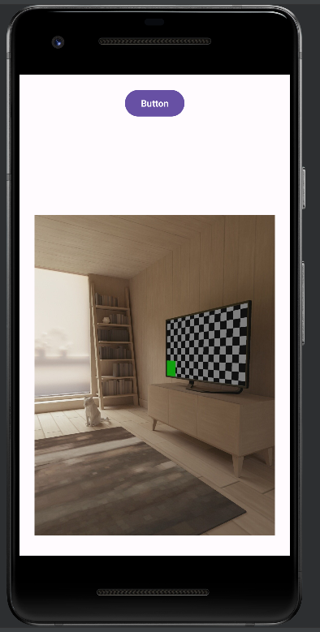
Рис. 2 – готовый результат
Вывод: на лабораторно работе было создано приложение с возможностью выбора картинки из библиотеки и её масштабирования.
Выполнили | Ивлев С.В.
Проверил | Елкин Н.С.

